Министерство образования Республики Беларусь
Учреждение образования
БЕЛОРУССКИЙ ГОСУДАРСТВЕННЫЙ УНИВЕРСИТЕТ ИНФОРМАТИКИ И РАДИОЭЛЕКТРОНИКИ

Факультет компьютерных систем и сетей

Кафедра электронных вычислительных машин

ОТЧЁТ
по лабораторной работе № 2
на тему:
«ПОСЛЕДОВАТЕЛЬНЫЕ СТРУКТУРЫ В ЯЗЫКЕ АССЕМБЛЕРА»

Студент гр.450502 Новицкий Е.Ю.

Преподаватель Го Цичэн

МИНСК 2026

ПОСТАНОВКА ЗАДАЧИ

Освоить методы программирования структур последовательного выполнения.
- Изучить определение сегмента данных и использование переменных.
- Освоить арифметические инструкции.
Написать программу для вычисления: Z = ((X+Y) × 8 - X) ÷ 2, где X = 06H, Y = 07H.

2. КОД ПРОГРАММЫ И АЛГОРИТМ ВЫПОЛНЕНИЯ ПРОГРАММЫ

  - Код программы

.model small
.model small
.stack 100h

.data
X db 06h ; first operand (6)
Y db 07h ; second operand (7)
Z dw ? ; result storage (16-bit)

.code
main proc

; initialize data segment
mov ax, @data
mov ds, ax

; load values into registers
mov al, X
mov bl, Y

; compute X + Y
add al, bl ; AL = 06h + 07h = 0Dh

; multiply result by 8 (left shift by 3 bits)
mov cl, 3
shl al, cl ; AL = 0Dh * 8 = 68h

; subtract X from the result
sub al, X ; AL = 68h - 06h = 62h

; divide by 2 (shift right by 1)
shr al, 1 ; AL = 31h

; prepare AX for storing result
mov ah, 0 ; clear upper byte
mov Z, ax ; store result in Z (0031h)

; save result for later use
mov bl, al

; output high hex digit
mov cl, 4
shr al, cl ; get high nibble
add al, 30h ; convert to ASCII
mov dl, al
mov ah, 02h
int 21h

; output low hex digit
mov al, bl
and al, 0Fh ; isolate low nibble
add al, 30h ; convert to ASCII
mov dl, al
mov ah, 02h
int 21h

; terminate program
mov ax, 4C00h
int 21h

main endp
end main

Алгоритм выполнения программы

- Написать программу и сохранить её как “calc.asm”.
- Скомпилировать и слинковать программу:
masm calc.asm;
link calc.obj;
- Запустить получившийся файл calc.exe и наблюдать результат на экране. Для заданных X=06h и Y=07h результат вычисления Z должен быть 31.
- Использовать DEBUG для проверки правильности вычислений и просмотра содержимого переменных.

3. РЕЗУЛЬТАТЫ РАБОТЫ ПРОГРАММЫ

Результаты выполнения программы представлены на рисунках 5.1 и 5.2.

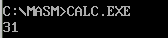

Рисунок 5.1 – Результат вычисления в формате ASCII

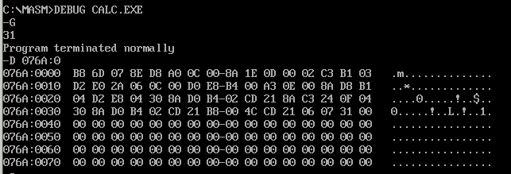

Рисунок 5.2 – Результат вычисления и переменные, проверка с помощью DEBUG

Для выполнение данной программы использована линейная структура. То есть отсутствуют циклы и переходы. Каждая операция выполняется последовательно, строго по порядку.

